
全球及中国动态输液治疗行业市场份额调研报告
据调研团队最新报告“全球动态输液治疗市场报告2023-2029”显示，预计2029年全球动态输液治疗市场规模将达到845.4亿美元，未来几年年复合增长率CAGR为9.0%。

动态输液治疗，全球市场总体规模
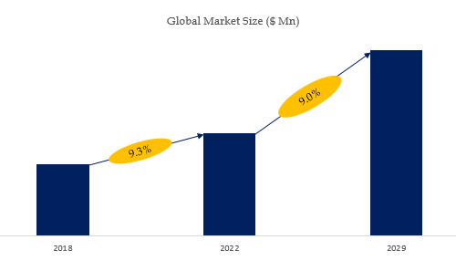
如上图表/数据，摘自QYResearch最新报告“全球动态输液治疗市场研究报告2023-2029.

全球动态输液治疗市场前9强生产商排名及市场占有率（2021数据，持续更新）

如上图表/数据，摘自QYResearch最新报告“全球动态输液治疗市场研究报告2023-2029中的2021年数据.
全球范围内动态输液治疗生产商主要包括Option Care Health、Coram CVS、UnitedHealth Group、HCA Healthcare、McLaren等。2020年，全球前四大厂商占有大约20.0%的市场份额。

